Моделирование работы автоматизированной системы управления складом

Диаграмма вариантов использования

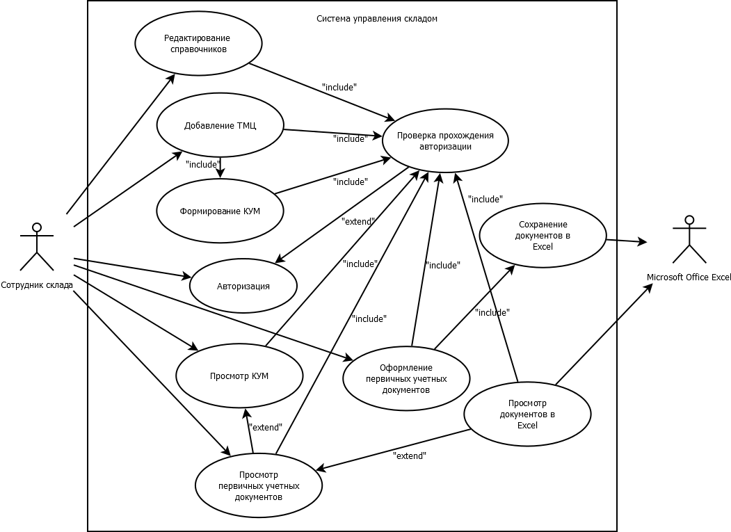

Рис. 1. Диаграмма прецедентов с точки зрения пользователя для автоматизированной системы управления складом

Прецедент 1.0. «Авторизация»

*Основной сценарий*

1. Пользователь вводит свои учетные данные.
2. Осуществляется проверка введенных данных.
3. Введенные данные корректны, пользователь получает доступ к системе.

*Альтернативный сценарий*

* 1. И.1. Пользователь ввел неверные учетные данные на шаге 1.

1. Система выдает сообщение о неуспешном прохождении авторизации.
2. Пользователь вводит новые данные.

Прецедент 2.0. «Оформление первичных учетных документов»

*Основной сценарий*

1. Пользователь выбирает форму документа.
2. Пользователь заполняет поля формы.
3. Пользователь нажимает кнопку «Сохранить».
4. Происходит проверка введенных данных.
5. Данные сохраняются в БД.
6. Форма документа сохраняется в формате .xls (см. Прецедент 2.1)

*Альтернативный сценарий*

2.0.И.1. Пользователь допустил ошибки при заполнении формы. (на шаге 2).

1. Система выдает сообщение об ошибке.
2. Пользователь исправляет некорректные данные.
3. Пользователь повторяет попытку сохранения.

2.0.И.2. Пользователь заполнил не все требуемые поля на форме.

1. Система выдает сообщение об ошибке с указанием полей, которые обязательны для заполнения.
2. Пользователь вводит недостающую информацию.
3. Пользователь повторяет попытку сохранения.

2.0.И.3. Пользователь пытается отпустить количество товара, превышающее остаток на складе (при заполнении форм М11 и М15).

1. Система выдает сообщение об ошибке и предлагает пользователю отпустить доступное количество товара.
2. Пользователь соглашается.
3. Оставшееся количество товара автоматически прописывается в документ.
4. Пользователь повторяет попытку сохранения.

2.0. И.4. Ситуация аналогична 2.0.И.3., но на шаге 2 пользователь нажимает кнопку «Нет».

1. Пользователь вводит новое значение в поле «Отпущено».
2. Пользователь повторяет попытку сохранения.

2.0.И.5. Пользователь нажал кнопку «Отмена», не завершив заполнение формы.

1. Система запрашивает подтверждение данного действия.
2. Пользователь подтверждает, что он действительно хочет завершить формирование данного документа без сохранения.
3. Окно формирования документа закрывается, данные не сохраняются.

2.0.И.6. Ситуация аналогична 2.0.И.5., но на шаге 2 пользователь не подтверждает отмену.

1. Диалоговое окно закрывается.
2. Пользователь продолжает заполнять поля формы.

Прецедент 2.1. Сохранение документа в Excel

*Основной сценарий.*

1. Выполнены шаги 1-5 основного сценария 2.0.
2. Запускается процесс Excel.
3. Формируется документ в формате .xls.
4. Документ сохраняется на диск.
5. Завершается процесс Excel.

*Альтернативный сценарий.*

2.1.И.1.Программа Microsoft Office Excel сообщила об ошибке (на любом из шагов 2-4).

1. Программа Microsoft Office Excel закрывается.
2. Система выдает пользователю сообщение о невозможности сохранить документ на диск.

Прецедент 3.0. «Добавление ТМЦ»

*Основной сценарий.*

1. Пользователь открывает справочник «Материалы».
2. Пользователь выбирает вкладку «Добавление новой записи».
3. Пользователь заполняет поля открывшейся формы.
4. Пользователь нажимает кнопку «Сохранить».
5. Происходит проверка введенных данных.
6. Данные сохраняются в БД.
7. Формируется КУМ (прецедент 3.1).
8. Система выдает уведомление о том, что была сформирована КУМ, с указанием ее номера.

*Альтернативный сценарий.*

3.0.И.1. Пользователь допустил ошибки при вводе (на шаге 3).

Действия аналогичны сценарию 2.0.И.1.

3.0.И.2. Пользователь заполнил не все необходимые поля.

Действия аналогичны сценарию 2.0.И.2.

3.0.И.3. Пользователь нажимает кнопку «Отмена», не выполнив сохранения.

Действия аналогичны сценариям 2.0.И.5,6.

Прецедент 3.1. Формирование КУМ.

*Основной сценарий.*

1. Выполняются шаги 1-6 основного сценария 3.0.
2. Создается новая КУМ.
3. Происходит автоматическое заполнение ее полей на основе полученной информации о ТМЦ.
4. КУМ сохраняется в БД.

*Альтернативный сценарий.*

Возможные ошибки пользователя проверяются на шаге 5 основного сценария 3.0.

Прецедент 4.0. «Редактирование справочников»

*Основной сценарий.*

1. Пользователь выбирает справочник.
2. Пользователь выбирает вкладку («Добавление», «Редактирование», «Удаление»).
3. Пользователь вносит изменения в справочник.
4. Происходит проверка внесенных изменений.
5. Изменения сохраняются в БД.

*Альтернативный сценарий.*

4.0.И.1. При добавлении новой записи/редактировании уже существующей пользователь допустил ошибку или заполнил не все требуемые поля.

Действия аналогичны сценариям 2.0.И.1,2, 3.0.И1,2.

4.0.И.2. Пользователь пытается удалить запись, которая используется в других таблицах.

1. Система выдает сообщение о невозможности удаления выбранной записи.

Прецедент 5.0. Просмотр КУМ.

*Основной сценарий.*

1. Пользователь нажимает на кнопку «Карточки учета материалов».
2. Пользователь задает критерии поиска.
3. Происходит проверка критериев поиска.
4. Происходит фильтрация записей согласно заданным критериям.
5. Пользователь получает список подходящих КУМ.
6. Пользователь выбирает КУМ.
7. Открывается окно просмотра.

*Альтернативный сценарий.*

5.0.И.1. Пользователь задал некорректные критерии поиска.

1. Система выдает сообщение об ошибке.
2. Пользователь исправляет допущенные ошибки.
3. Переход на шаг 3 основного сценария.

5.0.И.2. По заданным критериям ничего не найдено.

1. Система уведомляет пользователя об отсутствии записей, соответствующих его запросу.
2. Пользователь меняет критерии поиска.
3. Переход на шаг 3 основного сценария.

Прецедент 6.0. Просмотр первичных учетных документов.

*Основной сценарий.*

1. Пользователь открывает КУМ (прецедент 5.0).
2. Пользователь кликает правой кнопкой мыши на записи в КУМ.
3. Открывается меню с выбором опций просмотра документа-основания данной записи.
4. Пользователь выбирает пункт «Открыть документ».
5. Открывается окно просмотра соответствующего документа.

Прецедент 6.1. Открытие документа в Excel.

*Основной сценарий.*

1. Выполняются шаги 1-4 основного сценария 6.0.
2. На шаге 4 основного сценария 6.0. пользователь выбирает пункт «Открыть документ в Excel».
3. Запускается программа Microsoft Office Excel.
4. Происходит открытие соответствующего документа.

*Альтернативный сценарий.*

6.1.И.1. Программа Microsoft Office Excel сообщила об ошибке.

1. Программа Microsoft Office Excel закрывается.
2. Система выдает сообщение об ошибке.